REUNIONES DE INVESTIGACIÓN: METODOLOGÍA REVOLUCIONARIA
Lo que voy a plantear tiene que ver con mi experiencia como solidario con el movimiento indígena, especialmente del suroccidente del país, y con mi trabajo como profesor en la Universidad Nacional. Trabajo político dentro del Maoísmo, porque en términos muy amplios podría llamarse así.
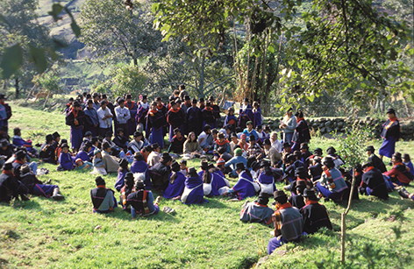
En mi actividad con el movimiento indígena encontraba un hecho que me llamó siempre la atención: que en las asambleas, en las reuniones amplias, algunas de las cuales eran de 2.000 y 3.000 personas, siempre se daba una “mecánica” consistente en comenzar con una plenaria, en donde se planteaba los problemas del momento y las dificultades que había, y que tenía una duración que no estaba fijada en tiempo, pues se acababa cuando se había expuesto lo que había que exponer.

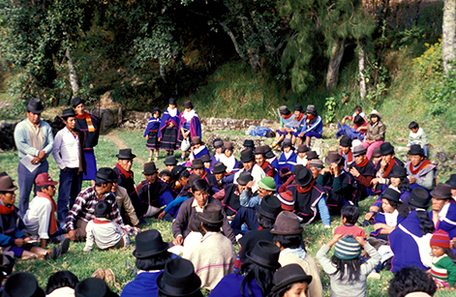
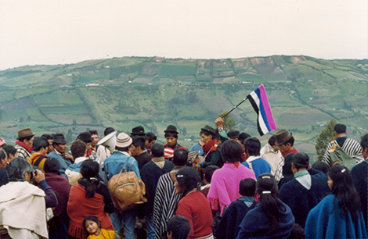
A continuación, los participantes se distribuían en lo que ellos llamaban, en castellano, comisiones, es decir en grupos de diferente número de integrantes; en grupos que no siempre tenían la misma conformación. A veces se reunían por nacionalidades, es decir los guambianos, los paeces, o nasas como los llaman ahora, los pastos, a los cuales nos sumábamos los solidarios con el movimiento indígena, que éramos tanto intelectuales, como obreros, como campesinos y, a veces, pobladores barriales. Esos grupos nunca eran uniformes en la cantidad de gente que los integraba, nunca estaban formados por la misma cantidad de personas; era posible encontrar grupos de 8 a 10 y también grupos que podía tener 50 ó 60 integrantes. La dinámica de esas comisiones variaba; a veces, una parte de su trabajo consistía en música interpretada por alguno de los participantes, o bien otros de ellos leían papeles y documentos que se consideraban necesarios, otra veces simplemente algunos dirigentes hablaban.
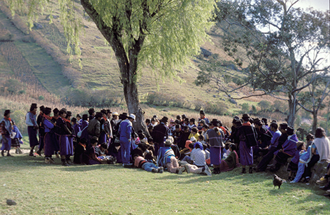
Las comisiones se reunían hasta que hubieran terminado su trabajo, lo que podía implicar desde 20 ó 30 minutos hasta varias horas. En la Sierra Nevada de Santa Marta esas reuniones eran muy especiales, y podían durar dos o tres días contínuos. En las comisiones no había relatores, no había secretarios, no había coordinadores. A veces, cuando era mucha gente, se designaba a alguien para que diera la palabra y nada más.
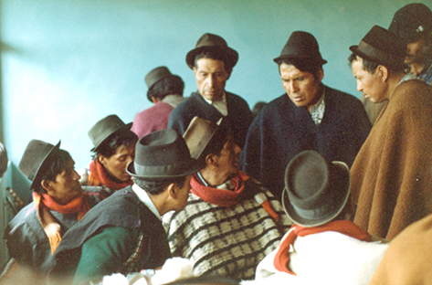
Todo mundo hablaba; por supuesto que algunos intervenían más que otros; en ocasiones las intervenciones simplemente se sucedían unas a otras, pero a veces se armaban discusiones que podían llegar a ser bastante acaloradas.
Cuando terminaba el trabajo de comisiones, se volvía a la plenaria; pero, a diferencia de lo que se acostumbraba en el movimiento sindical o en el movimiento estudiantil, las plenarias no consistían en que las comisiones dieran informes de sus conclusiones. No, todo mundo volvía a participar de la discusión, yo diría, “como si no hubiera habido trabajo de comisiones”. Por supuesto, la diferencia estaba en lo que se decía, porque 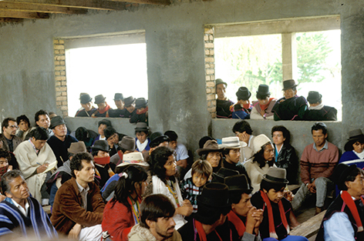
en ello se reflejaba y se contenía el trabajo de las comisiones. Cada participante en una comisión, después del trabajo de ella, sabía más que antes de los problemas y con mayor claridad, y sobre lo que había que hacer; entonces, el nivel de discusiones de las plenarias era mucho más alto y eficaz. Con base en estas discusiones, la plenaria tomaba decisiones sobre el problema o problemas que se estaban discutiendo, sobre la temática del momento y, después, en el siguiente trabajo, los cabildos y las distintas organizaciones indígenas encabezaban a la gente en puesta en práctica de esas decisiones. No eran pues los dirigentes, ni siquiera los del cabildo, quienes decidían, ellos solamente eran ejecutores de las decisiones.
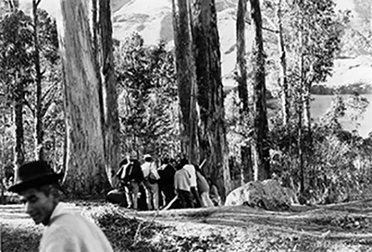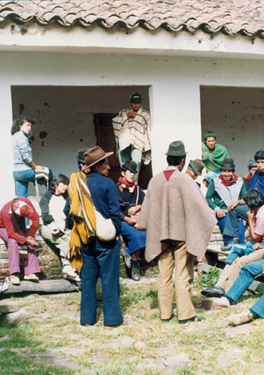
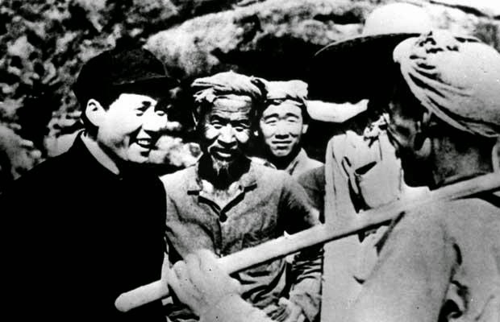
De todos modos, yo no entendía cómo funcionaba esa “mecánica”, era algo completamente distinto de lo que pasaba, repito, entre los sindicatos y los estudiantes. En alguna ocasión, no podría decir en este momento en cual, yo asocié esa forma de trabajo con algunos planteamientos de Mao Tsé-Tung, en especial en dos de sus textos más cortos referidos a investigación: “Oponerse al culto a los libros” y “Prefacio y epílogo a Investigaciones rurales”. En ellos, Mao plantea, por supuesto refiriéndose a los revolucionarios, a los cuadros o los dirigentes que iban a trabajar con el pueblo, que parecían emperadores que llegaban al campo y se bajaban de sus carrozas a vociferar y a dar órdenes, mirando siempre para arriba, porque nunca miraban para abajo, a la realidad cotidiana, ni al pueblo. Y Mao decía: “esos no tienen derecho a hablar y sin embargo son los que más hablan y vociferan”, y aclaraba: “sin un gran entusiasmo, sin la decisión de mirar hacia abajo, sin la sed de conocer, sin la disposición a despojarse de toda apestosa presunción y ser de buen grado un modesto alumno, será imposible hacer una investigación o hacerla bien. Hay que comprender que las masas son los verdaderos héroes, en tanto que nosotros somos a menudo pueriles y ridículos; sin comprender esto, no podremos adquirir ni los conocimientos más elementales. Hay que llegar a un sitio y hacer reuniones de investigación conversando con los distintos sectores y los distintos representantes y miembros del pueblo”.
No sé, repito, en qué momento yo asocié esta forma de trabajar de los indígenas del suroccidente, del Cauca sobre todo, con las reuniones de investigación de Mao. Por supuesto había diferencias, para Mao estas reuniones eran las que suministraban el insumo para que luego los cuadros y los distintos comités del partido sacaran las conclusiones, tomaran las decisiones y, como él decía, las devolvieran al pueblo en la forma de guías para la acción. Entre los indígenas del suroccidente era la asamblea, con la participación de todos los asistentes, quienes sacaban esas conclusiones y tomaban las decisiones.
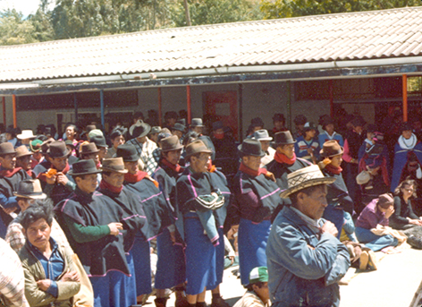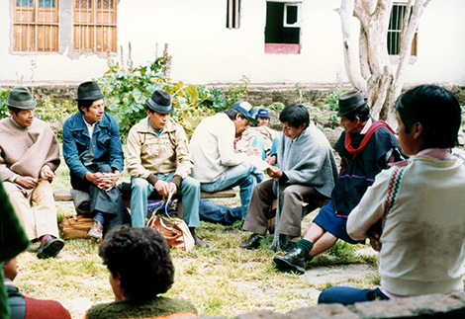
Comprendí, entonces, que esas comisiones y las asambleas posteriores eran reuniones de investigación, que permitían avanzar en el conocimiento de las distintas situaciones y problemas a través de la discusión, de la contradicción, de enfrentar los conocimientos de cada quien con los de los demás. Finalmente, el resultado era un conocimiento global que estaba en cada uno de los asistentes, quienes, por lo tanto, estaban preparados para aplicar y llevar a la práctica las decisiones que habían tomado en esas reuniones. Ellos decían: a la hora de conocer todos tienen derecho a participar y a producir el conocimiento, cada uno sabe una parte, después de discutir se da un redondeo y todos quedan con un conocimiento global mayor que el inicial. Yo llamé eso, en algún momento, aunque ya me he arrepentido por la degeneración que ha tenido esa palabra “mingas de conocimiento”.
Cuando, en 1986, los Guambianos me solicitaron que fuera a acompañarlos en el trabajo de recuperación de la historia, para mí no había ninguna duda de que una de las metodologías fundamentales de ese trabajo debían ser las reuniones de investigación; y así se hizo, reuniones con los maestros, reuniones con los alumnos, reuniones en las veredas, reuniones en la oficina. El Cabildo nos asignó una oficina para el trabajo, en donde a veces nos encontrábamos siete personas, diez, veinte, todo el que pasaba por ahí y le daba curiosidad de ver qué era lo que estábamos haciendo, y se integraba en la discusión.
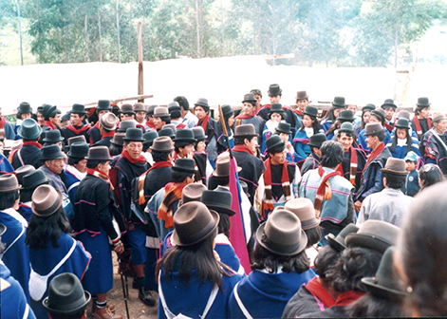
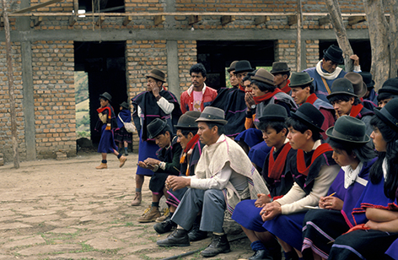
A esto se agregó otra metodología que también está considerada en los textos de Mao que ya he citado y en otros más amplios; y que tiene que ver con su instrucción de consultar siempre al pueblo y tener en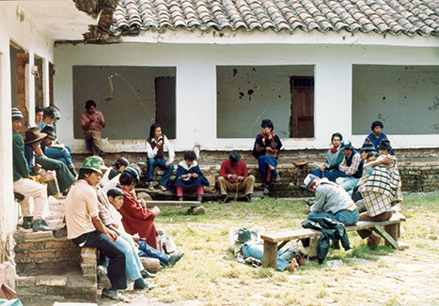
cuenta sus recomendaciones, pues sus integrantes son los “verdaderos sabios”.
El primer día en que llegué a Guambía para hacer ese trabajo de acompañamiento en la recuperación de la historia, me alojaron en una casa en donde vivía una abuela exterrajera, o sea que había sido una sierva feudal de los terratenientes, que era no letrada, analfabeta como decimos nosotros, que me preguntó: ¿usted a que viene?; yo le dije: a conocer a los guambianos; y ella me respondió: “pobre abuelito, se va a cansar mucho”; yo le pregunté: pero mayora ¿por qué me voy a cansar?, y su respuesta fue: “porque para conocer hay que recorrer”.
Leyendo los escritos de Mao encontré que él habla sobre eso, por ejemplo en “Informe sobre una investigación realizada en Junán sobre el movimiento campesino”; allí dice que uno llega a un lugar para conocerlo y lo primero que tiene que hacer es caminar, moverse, recorrer: “ponga usted los pies a andar, a recorrer cada sector o lugar que esté bajo su responsabilidad” Los recorridos fueron la segunda gran metodología de investigación que se aplicó en el trabajo con los Guambianos: recorrer el territorio, recorrer las haciendas, recorrer los límites del resguardo, recorrer todos los caminos del interior del resguardo, recorrer hablando con los mayores que acompañaban esos recorridos, discutiendo, intercambiando conocimientos.
En las asambleas y en esas caminadas, uno era uno más, que también hablaba, que también discutía, que también recorría, que también participaba en esos trabajos colectivos de producir conocimiento.
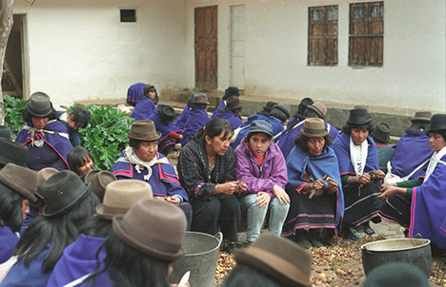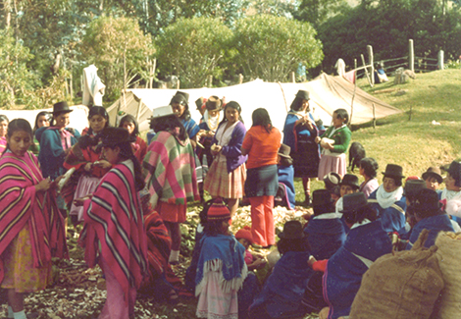
En esas reuniones participaban también las mujeres. Ahí están en una comisión de mujeres, aunque lo que están haciendo es pelando papas para el almuerzo; los hombres guambianos se “burlaban”, yo lo entendía como una burla, cuando decían “no, es que la comisión de las mujeres es pelar las papas”; pero uno se daba cuenta que todo el tiempo ellas también estaban discutiendo las mismas temáticas que discutían todos. Isabel Orjuela, quien trabajó en La María con los guambianos, se dio cuenta de una cosa que yo no había visto o que no había captado: los hombres que participaban en la asamblea general o en las comisiones iban permanentemente al sitio en donde estaban las mujeres haciendo su trabajo de cocinar, en un patio como en la foto, o en un potrero, a veces en las cocinas, a consultarles, a ver ellas en qué iban, que habían planteado, que habían decidido, y llevaban esa posiciones a las comisiones o a la plenaria. Entonces descubrí que no era una burla, que ellos no estaban menospreciando a las mujeres, como suelen decir las antropólogas furibundamente feministas que ocurre con las mujeres de las sociedades indígenas, que las sacan de lo político y las recluyen en lo doméstico. Nunca han podido entender que lo doméstico es también político, porque de la política depende la vida doméstica y en la vida doméstica se crean la política y las ideas. El taita Abelino Dagua decía que “la política nace de las cocinas”.
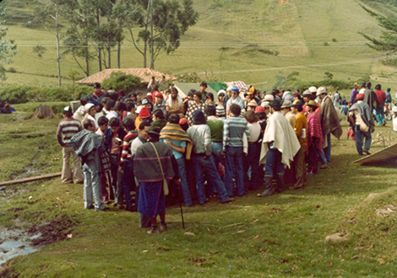
Esta mañana se me ocurrió, y ya no lo alcancé a preparar, que también se empleó una metodología que tiene que ver con la discusión con la gente como forma de conocimiento, que es la de los mapas parlantes, que luego fue apropiada por el gobierno y las ONG´s, para desnaturalizarla completamente: ahora le dan un lápiz y un cuaderno o una hoja a cualquier persona en una reunión para que dibuje y dicen que están haciendo mapas parlantes.
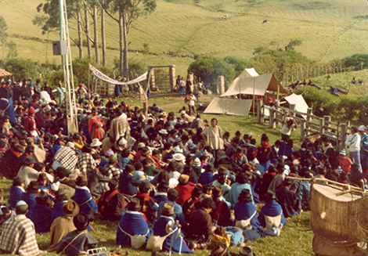

(Respuesta a una pregunta del público)
Respecto a la pregunta que hacen acerca de la IAP de Fals Borda, sí, he reflexionado y escrito sobre eso. He planteado que la IAP responde a una concepción intelectualista, que no tiene nada que ver con darle participación al pueblo en el proceso de conocimiento. La “Historia doble de la Costa”, el texto máximo que Fals escribió sobre el tema, lo deja ver muy claramente, y muestra que él mismo tenía conciencia de eso. En ese libro plantea los resultados generales de su trabajo, pero lo presenta en dos canales o partes, una que va por las páginas pares y otra por las impares. Esta es para los intelectuales y cuadros dirigentes del movimiento campesino y la otra es para la gente común y corriente, para los campesinos rasos. Por esta última “corren el relato, la descripción, el ambiente, la anécdota” y contiene numerosas fotos, por la otra “corren simultáneamente la interpretación teórica respectiva, los conceptos, las fuentes y la metodología de aquello que contiene el canal A”. Queda muy clara la concepción que Fals tenía.

(Ponencia en el Simposio “70 Años de la Revolución China”, Departamento de Historia, Universidad Nacional de Colombia-Red Asia/América Latina, Bogotá, 11 de octubre de 2019)

